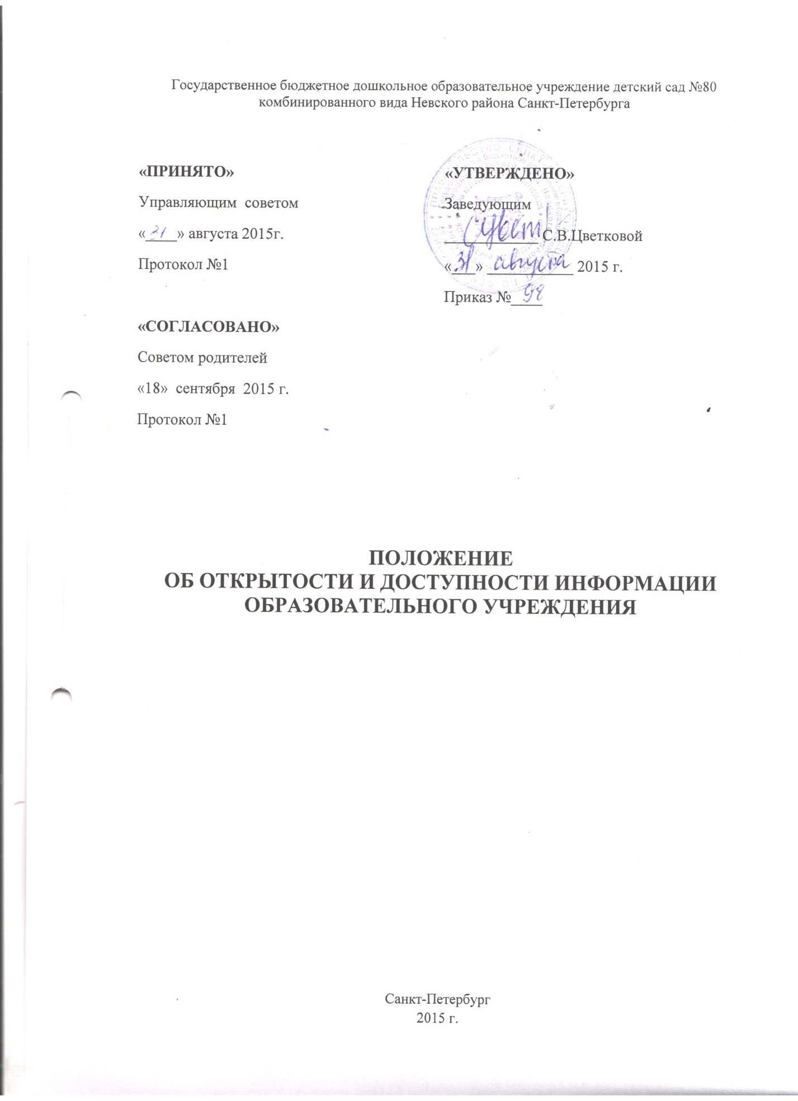

Государственное бюджетное дошкольное образовательное учреждение детский сад №80 комбинированного вида Невского района Санкт-Петербурга

«ПРИНЯТО»  Управляющим советом  «____» августа 2015г.  Протокол №1 | «УТВЕРЖДЕНО»  Заведующим  ____________ С.В.Цветковой  «___» ___________ 2015 г.  Приказ №____
«СОГЛАСОВАНО»
Советом родителей
«18» сентября 2015 г.
Протокол №1

ПОЛОЖЕНИЕ
ОБ ОТКРЫТОСТИ И ДОСТУПНОСТИ ИНФОРМАЦИИ ОБРАЗОВАТЕЛЬНОГО УЧРЕЖДЕНИЯ

Санкт-Петербург
2015 г.
1. Общие положения
1.1. Государственное дошкольное образовательное учреждение детский сад №80 комбинированного вида Невского района Санкт-Петербурга (далее - Образовательное учреждение) обеспечивает открытость и доступность информации о своей деятельности в соответствии с законодательством РФ.
1.2. Настоящее положение разработано с учетом требований пункта 21 ч.3 ст.28,ч.1 ст.29 Федерального закона от 29.12.2012 № 273-ФЗ "Об образовании в Российской Федерации", Федерального закона от 12.01.1996 № 7-ФЗ "О некоммерческих организациях", Федерального закона от 03.11.2006 № 174-ФЗ "Об автономных учреждениях" (для автономных ОО), постановления Правительства РФ от 10.07.2013 № 582 «Об утверждении правил размещения на официальном сайте образовательной организации в информационно-телекоммуникационной сети "Интернет" и обновления информации об образовательной организации», приказа Минобрнауки России от 22.01.2014 № 32 "Об утверждении порядка приема граждан на обучение по образовательным программам начального общего, основного общего и среднего общего образования", приказа Минобрнауки России от 08.04.2014 № 293 "Об утверждении порядка приема на обучение по образовательным программам дошкольного образования", приказа Минобрнауки России от 12.03.2014 № 177 "Об утверждении порядка и условий осуществления перевода обучающихся из одной организации, осуществляющей образовательную деятельность по образовательным программам начального общего, основного общего и среднего общего образования, в другие организации, осуществляющие образовательную деятельность по образовательным программам соответствующих уровня и направленности", приказа Минфина России от 21.07.2011 № 86н "Об утверждении порядка предоставления информации государственным (муниципальным) учреждением, ее размещения на официальном сайте в сети Интернет и ведения указанного сайта http://80.dou.spb.ru
1.3. Настоящее Положение определяет:
* перечень раскрываемой Образовательным учреждением информации;
* способы и сроки обеспечения Образовательного учреждения открытости и доступности информации;
* ответственность Образовательного учреждения.

2. Перечень информации, способы и сроки обеспечения ее открытости и доступности

2.1. Образовательное учреждение обеспечивает открытость и доступность информации путем ее размещения:
* на информационных стендах Образовательного учреждения;
* на официальном сайте Образовательного учреждения;
* в средствах массовой информации (в т. ч. электронных).
2.2. Перечень обязательных к раскрытию сведений о деятельности Образовательного учреждения:
* дата создания Образовательного учреждения;
* информация об учредителе, месте нахождения Образовательного учреждения, режиме, графике работы, контактных телефонах и адресах электронной почты;
* информация о структуре и органах управления Образовательного учреждения;
* информация о реализуемой образовательной программе
* информация о численности обучающихся по реализуемой образовательной программе за счет бюджетных ассигнований федерального бюджета, бюджетов субъектов РФ, местных бюджетов и по договорам об образовании за счет средств физических и (или) юридических лиц;
* информация о языках образования;
* информация о федеральных государственных образовательных стандартах;
* информация о руководителе Образовательного учреждения;
* информация о персональном составе педагогических работников с указанием уровня образования, квалификации и опыта работы;
* информация о материально-техническом обеспечении образовательной деятельности (в т. ч. наличии оборудованных учебных кабинетов, объектов для проведения практических занятий, библиотек, объектов спорта, средств обучения и воспитания, условиях питания и охраны здоровья обучающихся, доступе к информационным системам и информационно-телекоммуникационным сетям, электронных образовательных ресурсах, к которым обеспечивается доступ обучающихся);
* информация о количестве вакантных мест для приема (перевода) по каждой образовательной программе (на места, финансируемые за счет бюджетных ассигнований федерального бюджета, бюджетов субъектов РФ, местных бюджетов, по договорам об образовании за счет средств физических и (или) юридических лиц);
* информация о наличии и условиях предоставления обучающимся мер социальной поддержки;
* информация о поступлении финансовых и материальных средств и об их расходовании по итогам финансового года;
* информация о размещении заказов на поставки товаров, выполнение работ, оказание услуг согласно Федеральному закону от 05.04.2013 № 44-ФЗ "О контрактной системе в сфере закупок товаров, работ, услуг для обеспечения государственных и муниципальных
* Федеральному закону от 18.07.2011 № 223-ФЗ "О закупках товаров, работ, услуг отдельными видами юридических лиц".
2.3. Обязательны к открытости и доступности копии следующих документов Образовательного учреждения:
* устав;
* лицензия на осуществление образовательной деятельности (с приложениями);
* план финансово-хозяйственной деятельности Образовательного учреждения, утвержденный в установленном законодательством порядке, или бюджетная смета;
* локальные нормативные акты, в т. ч. правила внутреннего распорядка обучающихся, правила внутреннего трудового распорядка, коллективный договор;
* отчет о результатах самообследования;
* документ об установлении размера платы, взимаемой с родителей (законных представителей) за присмотр и уход за детьми, осваивающими образовательные программы дошкольного образования в организациях, осуществляющих образовательную деятельность, за содержание детей в образовательной организации, реализующей образовательные программы начального общего, основного общего или среднего общего образования, если в такой образовательной организации созданы условия для проживания обучающихся в интернате, либо за осуществление присмотра и ухода за детьми в группах продленного дня в образовательной организации, реализующей образовательные программы начального общего, основного общего или среднего общего образования;
* предписания органов, осуществляющих государственный контроль (надзор) в сфере образования, отчеты об исполнении таких предписаний;
* публичный доклад;
* примерная форма заявления о приеме;
* распорядительный акт о приеме (приказ) (в трехдневный срок после издания размещается на информационном стенде и на официальном сайте
Образовательного учреждения в сети Интернет – при приеме по
образовательным программам дошкольного образования;
* уведомление о прекращении деятельности;
* положение о закупке (вправе разместить);
* план закупок (вправе разместить).
2.4. Образовательное учреждение обеспечивает открытость и доступность документов, определенных п. 2.3, путем предоставления через официальный сайт http://80.dou.spb.ru электронных копий следующих документов: решение учредителя о создании учреждения;
* учредительные документы учреждения;
* свидетельство о государственной регистрации учреждения;
* решения учредителя о назначении руководителя учреждения;
* государственное (муниципальное) задания на оказание услуг (выполнение работ);
* план финансово-хозяйственной деятельности государственного учреждения;
* годовая бухгалтерская отчетность учреждения;
* отчет о результатах деятельности Образовательного учреждения и об использовании закрепленного за ним государственного имущества;
* сведения о проведенных в отношении учреждения контрольных мероприятиях и их результатах
2.5. Требования к информации, размещаемой на официальном сайте Образовательного учреждения, ее структура, порядок размещения и сроки обновления определяются локальным актом - Положением об официальном сайте Образовательного учреждения.
2.6. Образовательная организация обеспечивает открытость следующих персональных данных:
* о руководителе Образовательного учреждения, его заместителях, в т. ч.:
* фамилия, имя, отчество (при наличии) руководителя, его заместителей;
* должность руководителя, его заместителей;
* контактные телефоны;
* адрес электронной почты;
* о персональном составе педагогических работников с указанием уровня образования, квалификации и опыта работы, в т. ч.:
* фамилия, имя, отчество (при наличии) работника;
* занимаемая должность (должности);
* ученая степень (при наличии);
* ученое звание (при наличии);
* наименование направления подготовки и (или) специальности;
* данные о повышении квалификации и (или) профессиональной переподготовке (при наличии);
* общий стаж работы;
* стаж работы по специальности;
* иная информация о работниках Образовательного учреждения, на размещение которой имеется их письменное согласие (в том числе – на размещение фотографий)

3. Ответственность образовательной организации
3.1. Образовательное учреждение осуществляет раскрытие информации (в т. ч. персональных данных) в соответствии с требованиями законодательства РФ.
3.2. Образовательное учреждение обеспечивает обработку и хранение информации о своих работниках, а также иных субъектах персональных данных способами,
обеспечивающими максимальную защищенность такой информации от неправомерного использования в соответствии с требованиями Федерального закона от 27.07.2006 № 152-ФЗ "О персональных данных", положением об обработке персональных данных.
3.3. Образовательное учреждение несет ответственность в порядке и на условиях, устанавливаемых законодательством РФ, за возможный ущерб, причиненный в результате неправомерного использования информации третьими лицами.

